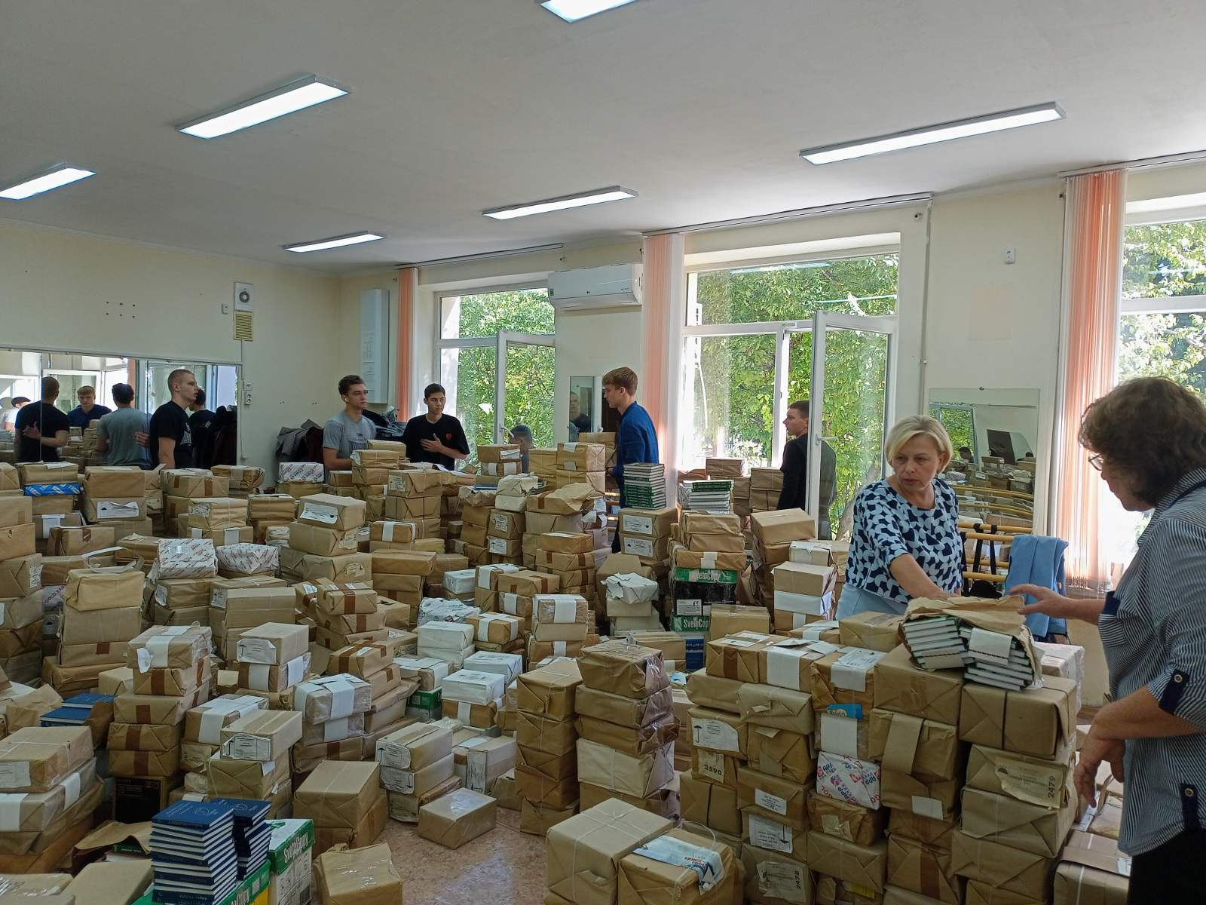

Севастополь получил от ФНПР более 50 тысяч экземпляров книг в рамках акции «Книги России для Крыма, Севастополя, Донбасса и Новороссии»
Трейлер, прибывший из Москвы, встречали руководители Севастопольских профсоюзов, представители Департаментов образования и культуры Правительства Севастополя, Законодательного собрания города.

По словам председателя Севастопольского профобъединения Вадима Богачева, Севастополь всегда был читающим городом и потребность в хороших книгах будет существовать всегда. В соответствии с достигнутыми договорённостями они будут переданы школьным и дошкольным библиотекам, городским библиотекам, находящимся в ведении Департамента культуры г.Севастополя, социальным учреждениям, библиотекам предприятий.

Среди более чем 20 тонн книг - художественная литература – отечественные и зарубежные классики поэзии и прозы, детская литература, научно-популярная литература. Акция обязательно будет продолжена. На очереди регионы, совсем недавно ставшие частью Российской Федерации.




